План-конспект совместно-образовательной деятельности
с детьми 6-7 лет по патриотическому воспитанию.
Тема: « Город в котором я живу»

Используются современные технологии:
Игровые технологии: ролевые, деловые и другие виды обучающих игр.
Здоровьесберегающие.
Технология: решение изобретательских задач, исследование в обучении

Цель: Закреплять и углублять знания детей о родном городе, закрепить в памяти основные символы города Санкт-Петербурга: гимн, флаг, герб.
Задачи: Расширение представлений о родном городе и его достопримечательностях. Активизация словарного запаса детей. Развитие связной речи. Развитие зрительного восприятия и мышления.
Воспитывать бережное, заботливое отношение к своему городу. Способствовать формированию этике поведения петербуржца. Воспитывать патриотизм.
Предварительная работа: видеозапись про Санкт-Петербург, обзорная экскурсия по Санкт-Петербургу.
Оборудование:
- Иллюстрации с видами Петербурга.
- Карта центральной части Санкт-Петербурга.
- Запись музыки.
- Сказочный персонаж «Карлсон»
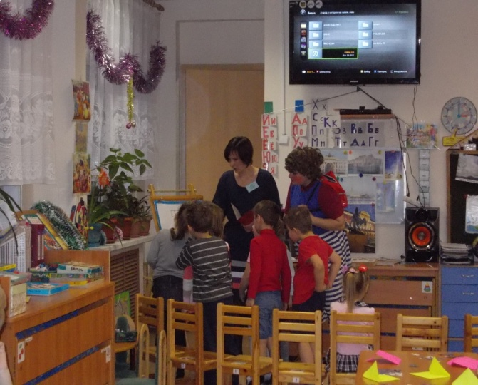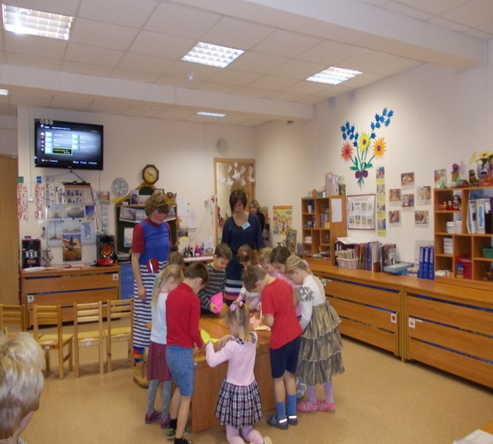

Ход занятия.
Дети заходят в группу и рассаживаются на стульчики под музыку «».
В. Ребята я хочу вам прочитать одно стихотворение, а вы мне потом расскажите о чем оно……
Родина – слово большое, большое,
Пусть не бывает на свете чудес,
Если сказать это слово с душою,
Глубже морей оно, выше небес,
В нем умещается ровно пол - мира,
Мама и папа, соседи, друзья,
Город родимый, родная квартира, бабушка, школа, дет садик и я.
Д. стихотворение о нашем городе, а как наш город зовут.
Д. Санкт - Петербург.
В. А столица нашей Родины – Д. Москва
В. Ребята, а вы знаете, что у каждой страны есть свои символы. Кто из детей вспомнит и назовет их.
Д. Флаг, герб, гимн.
В. Правильно есть они и у Санкт – Петербурга. Воспитатель предлагает подойти к столу и выбрать нужный флаг и герб. Скажите, а чем отличается флаг России от флага СПб.
Д. ОТВЕТЫ ДЕТЕЙ.
В. А сейчас я вам загадаю загадку:
Жил давно в России царь,
Очень мудрый государь,
Он на месте не сидел,
Делал за день сотню дел,
Совершил побед немало,
Мореходом был бывалым,
Он и плотник и кузнец…..
Кто был царь тот удалец?
Д. Петр 1
В. А кто он такой, и что вы о нем знаете?
Ответы детей……
В. Правильно, Петр Великий заложил на берегах Невы крепость, которую поименовал Санкт – Петербургом, что означает «Святого Петра». А как называется та крепость?
Д. Петропавловская крепость.
В. Кто может вспомнить, как назвался остров, где была построена крепость. Д. Заячий остров.
В Петропавловской крепости со времен Петра была тюрьма, где содержались преступники, а теперь там музей, а еще монетный дворик, где делают юбилейные монеты, ордена, значки. А в центре крепости стоит собор во имя святых Петра и Павла.
В. Ребята кто может мне сказать, что изображено на шпиле П. собора.
Д. Ангел с крестом.
В. Правильно, это флюгер в виде золоченого ангела с крестом в руках. А построил этот собор мастер из Швейцарии Доменико Трезини.
Хлопает окно, вбегает в группу Карлсон.
К. Здравствуйте ребята, я Карлсон куда это я попал.
Д. в детский сад.
К. А в каком городе я нахожусь? СПб.
К. Очень, здорово я давно мечтал побывать в этом городе!!!
А, что вы посоветуете мне посмотреть в вашемгороде?
В. Ребята, а давайте посоветуем Карлсону посмотреть, то место, где проходят большие праздники и гулянья. Кто может назвать главную нашу площадь?
Д. Дворцовая площадь.
К. ой ребята, а как я ее узнаю и что нам находиться?
Д. Зимний дворец, Александровская колонна ее возвели в честь царя Александра 1 победителя в войне с Наполеоном, и Главный штаб, где заседали главные генералы.
В. Правильно, еще над Аркой главного штаба венчает летящая колесница запряженная шестеркой лошадей, горячие кони рвутся вперёд, с трудом сдерживают их два молодых война, а в колеснице богиня – победы Ника.
К. Здорово вы так много знаете, а давайте с вами поиграем. К кому мячик прилетает тот и называет красивые слова, которые отвечают на вопрос какой?, какая?
Нева какая? Красивая, широкая.
Шпиль какой? Золотой, высокий.
Остров какой? маленький, заячий, большой.
Дворец какой? Зимний, красивый.
Штаб какой? Главный, большой.
К. Еще я слышал о таком месте, откуда видно Зимний дворец и Петропавловскую крепость. Что же это за место? Д. стрелка Васильевского острова.
К. у меня, наверное, закончится моторчик, и я не смогу туда попасть, нужно будет добираться с Дворцовой площади пешком.
В. Предлагает показать маршрут по карте. Дети показывают.
К. Я слышал, что там есть замечательные две колонны, но я забыл, как они называются. Д. описывают Ростральные колонны, и чем они украшены.
К. предлагает игру собрать пазлы, т.к. вспоминает, что у него есть, похожие по описанию картинки. Необходимо сложить картинку из частей.
В. А еще я хочу вам рассказать,по замыслам Петра I здесь должен был разместиться культурный и деловой центр. С этой целью на восточной оконечности острова разместился морской торговый порт. Восточная оконечность получила название Стрелка Васильевского острова, закрепившееся за ней на века, и отличает ее то, что омывается Стрелка сразу двумя реками: Большой и Малой Невой.
По обе стороны Биржевой площади у самого спуска к Неве стоят Ростральные колонны, которые представляют собой гигантские маяки. Высота их составляет 32 метра. В северном пакгаузе Биржи находится Центральный музей почвоведения им. В. В. Докучаева, а в южном пакгаузе размещается Зоологический институт РАН и Зоологический музей.
В. Спрашивает у Карлсона: «Умеет ли он разгадывать кроссворды?», дети ему помогают.
1.Главная площадь в СПб?
2.Главный проспект?
3.На Неве дворец – музей. Ежедневно ждет гостей. В мире всем известен наш знаменитый – Эрмитаж.
4. Мост через Фонтанку украшенными конными статуями?
5.В городе течет, сверкает,
Под мостами пробегает,
Омывает острова,
Главная река? – Нева.
Молодцы ребята, мы научили Карлсона отгадывать кроссворды. Карлсон тебе понравилось?
Ребята давай те подарим Карлсону, макет Стрелки Васильевского острова и Дворцовой площади, ему будет легче ориентироваться.
К . Ребята мне пора ,спасибо вам за информацию…………..

